商办电函〔2020〕351号

商务部办公厅关于开展电子商务公共服务
惠民惠企行动的通知

各省、自治区、直辖市、计划单列市及新疆生产建设兵团商务主管部门：
为贯彻落实党中央、国务院关于统筹推进疫情防控和经济社会发展工作部署，更好发挥电子商务稳外贸、促消费、助扶贫、惠民生的作用，商务部于9月5日正式启动“电子商务公共服务惠民惠企行动”，在不断优化全国电子商务公共服务平台现有服务事项的基础上，再整合汇聚一批优质社会服务资源，向广大电子商务企业免费开放。为加强纵向联动，推动惠民惠企行动顺利实施，让各项服务切实惠及企业，现就有关事项通知如下：
一、加强宣传推广
目前，通过实施电子商务公共服务“伙伴计划”，首批10家机构已作为合作伙伴推出惠企让利的“服务套餐”，服务内容涵盖数据分析、电商培训、诚信建设、人才招聘、市场咨询等方面，供所有在全国电子商务公共服务平台注册参与信用共建的企业免费使用一年（详见附件1）。各地要加强宣传推广，依托电子商务示范基地、产业园区、行业协会等服务载体和服务机构，充分利用会展、培训等平台，向企业介绍惠民惠企行动，引导广大电子商务企业在电子商务公共服务平台注册和建立诚信档案，根据需要享受免费服务。“伙伴计划”向所有社会机构开放，各地可推荐能力强、质量优的各领域专业服务机构申报电子商务公共服务合作伙伴。
二、开展地方服务
下一步，商务部将实施电子商务公共服务“走基层计划”，在需求大、意愿强、基础好的地方举办专场活动，推动惠企让利服务直达企业。同时，根据地方需求，深化电商大数据共建共享，组织企业开展诚信经营承诺和完善诚信档案，举办定制化培训，开展服务资源对接等，帮助地方完善公共服务体系。请各地组织基层商务主管部门申报“走基层计划”，根据实际情况，提出服务需求，制定活动计划，填写《电子商务公共服务惠民惠企行动“走基层计划”申报表》（附件2），并于2020年10月30日前报送商务部电子商务司。商务部将统筹地方申报情况，在2020年11月至2021年9月期间分批开展“走基层”活动。
三、总结工作成果
惠民惠企行动是做好“六稳”工作、落实“六保”任务的重要举措。各地要高度重视，及时总结宣传推广情况，了解企业应用效果，听取企业意见建议，发现好的经验做法和服务实例。请各地将上述总结材料于2020年11月30日前反馈商务部电子商务司。
四、联系方式
各级地方商务主管部门开展惠民惠企服务宣传推广，申请参与“走基层”计划等工作，请联系商务部电子商务司。
联系人：仇妍蕾
电 话：010-65197487
邮 箱：qiuyanlei@mofcom.gov.cn
企业登录全国电子商务公共服务平台进行注册，建立诚信档案，申请各项惠企服务等问题，请联系平台运营单位中国国际电子商务中心。
联系人：肖宇辰
电 话：010-67011669-639/605/679

附件：1、电子商务公共服务惠民惠企行动服务内容和
获取方式
- 电子商务公共服务惠民惠企行动“走基层
计划”申报表

商务部办公厅
2020年9月30日

附件1
电子商务公共服务惠民惠企行动服务内容和获取方式
参与电子商务公共服务惠民惠企行动的首批10家合作伙伴通过电子商务公共服务平台开放了丰富的服务资源，供在电子商务公共服务平台（dzswgf.mofcom.gov.cn)注册参与信用共建的企业免费使用一年。
一、服务内容
（一）培训服务
淘宝大学、本地生活大学（阿里巴巴集团）：针对电商从业人员的全链路精细化线上课程培训指导服务；提供生活服务业转型升级、科技抗疫、促进就业等方面课程；针对外卖从业人员提供职业技巧及认证课程。
美团大学（美团）：提供学习账号，免费学习政策解读、经营复苏、夜间经济发展、数字化运营、职业技能提升等特色课程。
亿木课堂（中国国际电子商务中心）：提供电子商务领域知名专家优质培训课程，涵盖数字经济、互联网+、电子商务政策法规、乡村振兴、农村电商、电商扶贫、跨境电商、新零售、区域产业电商、电商创新创业等。
（二）经营服务/管理服务/招聘服务
中小企业服务平台（浪潮集团）：提供专业财务记账和管理服务，包括税务申报，账簿及报表自动生成，一键打印及导出，发票开具等服务。
软硬件服务（京东集团）：提供电脑租赁及回收服务，3台电脑免费用一年，19款机型任选；提供企业级SaaS固资管理软件，让资产全生命周期可视化。
招聘礼包（智联招聘集团）：提供“刷新券2张+搜索聊券5张”礼包，提高企业发布职位曝光率，加速招募人才；助力企业主动选拔人才，快速、便捷地与心仪人才在线沟通。
（三）数据信息服务
datagoal电商大数据分析系统（欧特欧国际咨询）：提供在线数据信息，包括市场概况、趋势分析、品牌分析、价格分析、渠道分析、区域分析、店铺分析等服务板块。
企业万象（浪潮集团）：提供覆盖全国1.2亿家企业信息的一站式检索和信用评级服务，包括企业基本情况查询、企业信用评级、企业股权穿透图等。
（四）信用服务
信用报告与咨询服务（国富泰）：提供基础信用管理与咨询服务，出具集公共数据核查、商务数据认证、商务诚信投诉数据比对于一体的信用报告，可用于信用共建档案中第三方信用服务机构信用结果数据展示。
天元企业信用服务平台（浪潮集团）：为中小微企业提供融资信息撮合服务，包括融资需求发布服务，金融产品查询、线上申请服务，金融政策解读服务等。
信e贷平台（国富泰）：以企业信用信息共享为基础，提供信e贷平台对接及金融支持服务，为中小微企业提供金融贷款服务。
（五）资源对接服务/咨询服务
亿邦商家对接联盟（亿邦动力）：重点为中小微电商平台、直播及网红创业者提供“一件代发货源”对接服务。依托亿邦商学院、亿邦名片小程序、会展活动体系，提供部分线上课程及行业交流学习。
电商创询台（网策电商）：为全国县域电商领导干部、企业家、创业者、服务商、就业者等提供工作模式、创业辅导、就业技能等角度的在线咨询服务。
二、获取方式
访问电子商务公共服务网dzswgf.mofcom.gov.cn，打开“信用共建”->“惠民惠企行动”查看服务产品介绍，点击“点我了解服务产品获取方式”了解获取方式说明。
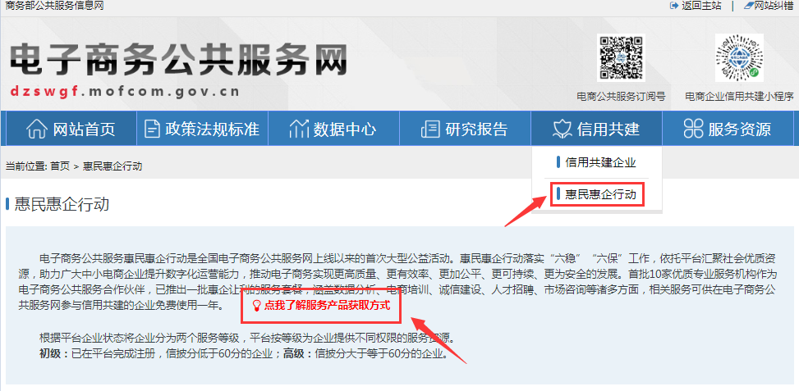

附件2
电子商务公共服务惠民惠企行动“走基层计划”申报表
申请单位
拟开展活动城市 |  | 拟开展活动时间
联系人 |  | 联系方式
服务需求 | （包括但不限于服务企业数量、当地产业特点、关注的服务事项等）
服务基础 | （包括但不限于电子商务公共服务的支撑机构、支持资金等）
活动形式、内容  和具体安排 | （可另附纸）

申请单位（盖章）：
2020年 月 日

